**指导教师操作手册**

**目录**

一、登录 2

登陆方式一： 2

登陆方式二： 2

二、师生报题选题阶段 4

三、过程文档管理阶段 7

1、开题报告的审核及修改 7

2、审核中期检查 8

3、审核指导记录 9

4、审核毕业论文过程稿 10

5、审核毕业论文检测稿 11

四、评审答辩及成绩管理阶段 13

指导教师评阅打分 13

五、定稿及导出文档阶段 14

1、指导教师审核定稿 14

2、归档导出 15

# 一、登录

## 登陆方式一：

**通过统一身份认证大平台登录毕设系统。**

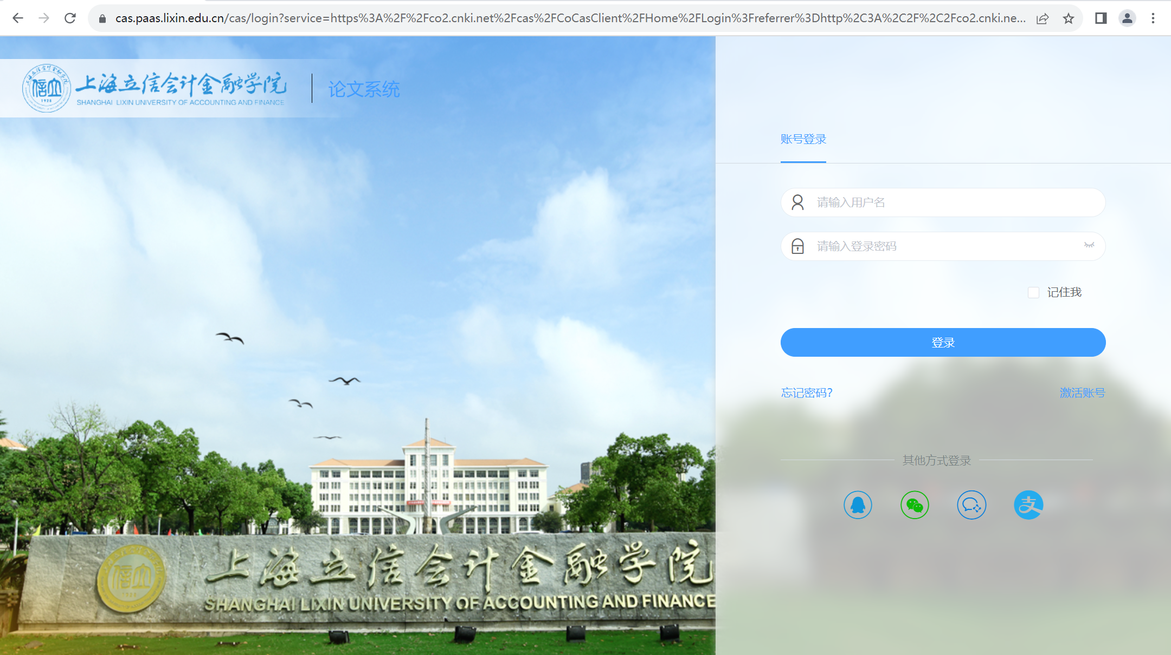

## 登陆方式二：

**通过网址https://co2.cnki.net/login.html?dp=lixin&cas=1进入登陆页面，选择教师角色，****初始账号为：工号。（首次登陆必须在电脑端，登陆后绑定微信，可以通过微信扫码登陆系统）。**

**在用户设置位置进行个人信息维护，设置电子签名。**

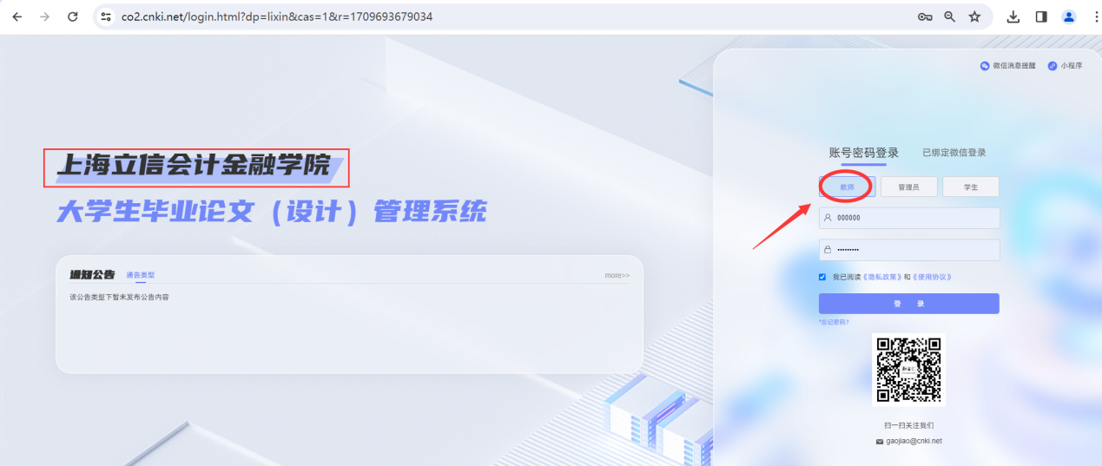

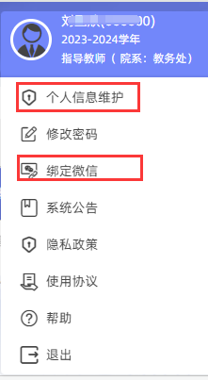

指导教师支持微信小程序登录毕设系统，登陆首页关注即可。建议绑定微信，可接收系统提醒消息，外网登录时也可直接微信扫码登录。

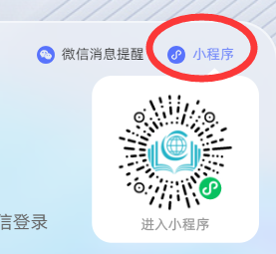

# 二、师生报题选题阶段

**达成师生双选关系（四种方式）**

1. **方式一：指导教师申报题目-学生选题**

**指导教师在“选题管理”下的“教师申报题目”处进行题目申报，按要求填写相应的内容后点击“提交”即可，申报题目后需专业负责人审核通过后学生才能选题。**

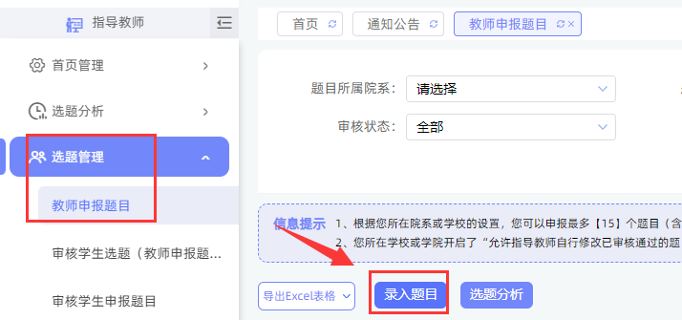

**（指导教师可点击“修改”自行修改题目，无需他人审核，若点击“申请修改题目还需要专业负责人审核后才可以修改题目。）**

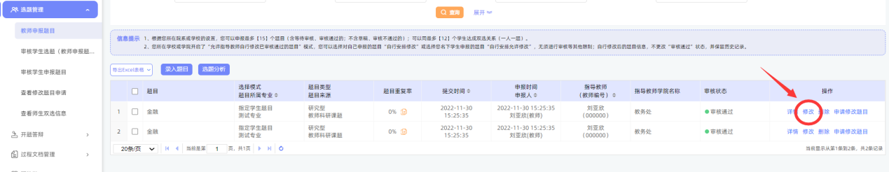

**学生选题后，需指导教师在“选题管理”下的“审核学生选题（教师申报题目）”处进行审核，教师审核通过后，师生达成双选关系。**

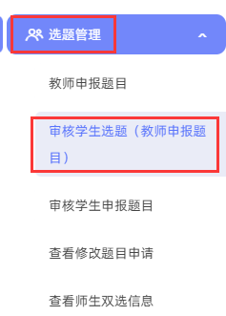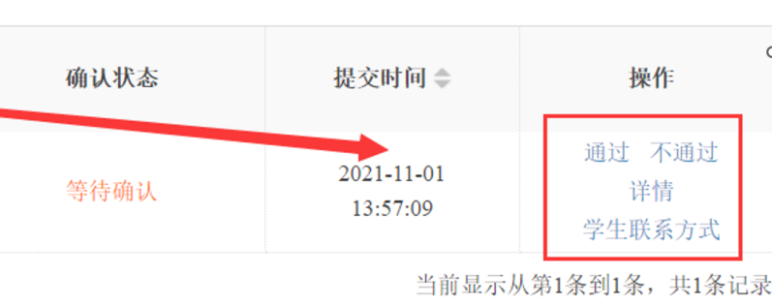

1. **方式二：指导教师申报题目后指定给与某学生**

**指导教师在“选题管理”下的“教师申报题目”处进行题目申报，勾选“指定学生”按要求填写相应的内容后点击“提交”即可，申报题目后需专业负责人审核通过后才能达成双选。**

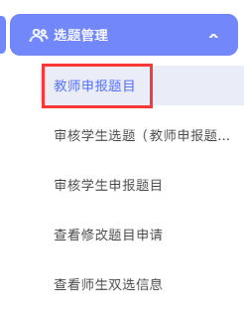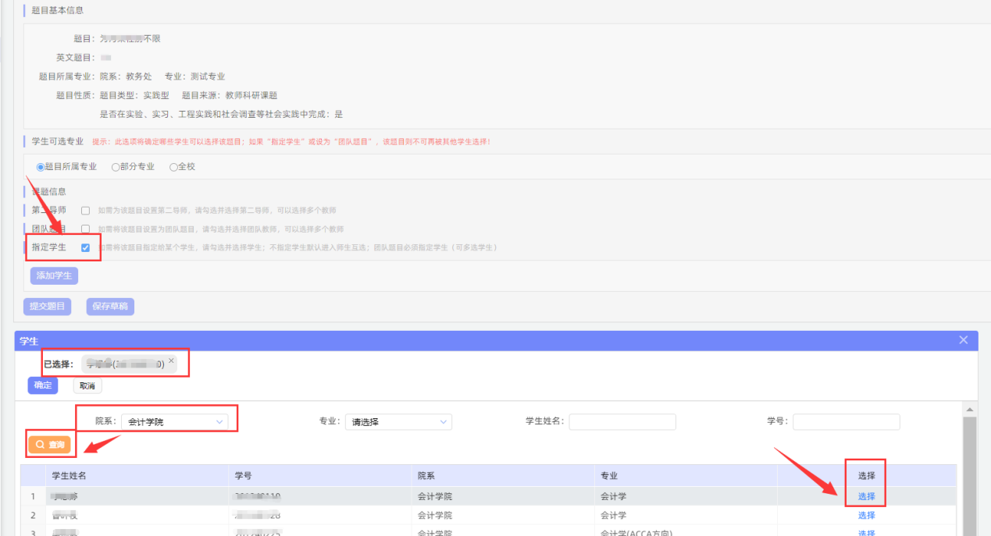

1. **方式三：学生申报题目选择指导教师**

**学生申报题目后，需指导教师在“选题管理”的“审核学生申报题目”处审核通过后，专业负责人审核通过，才可达成师生双选关系。**

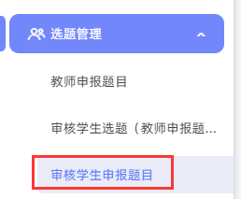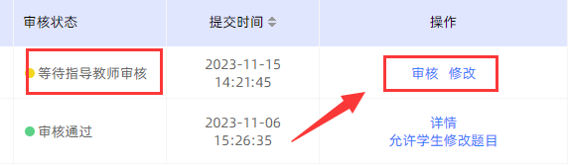

1. **方式四：教学秘书统一导入师生双选关系**

**无需师生线上再次完成双选工作。**

# 三、过程文档管理阶段

## 1、开题报告的审核及修改

**指导教师在“过程文档管理”页面下的“审核开题报告”处点击“审核”，再点击“下载”按钮查看开题报告，在意见框中填写修改意见，或者点击“修改”按钮，将批注版本开题报告上传，供学生查看后修改，上传后点击“提交”，选择“返回修改”“不同意开题”按钮，待学生修改后重新上传审核。指导教师也可以直接在下载下来的开题报告上修改，修改完成后点击“修改”按钮上传开题报告（终版），并选择“同意开题”。**

**指导教师点击“同意开题”按钮后，可以在意见框中填写内容，部分专业在专业评估时专家提出开题报告中缺少指导教师文字意见，仅有“同意开题”选项，过于简单，各学院可以根据实际情况自行规定是否填写意见，填写意见的会自动在开题意见表中显示。（审核通过后学生开题报告将无法再进行修改，如需修改需指导教师点击“允许修改”给与学生修改权限。）**

**注：允许修改点一次即可。点击允许修改以后，学生未修改之前，允许修改按钮消失。学生修改完成后允许修改再次出现。**

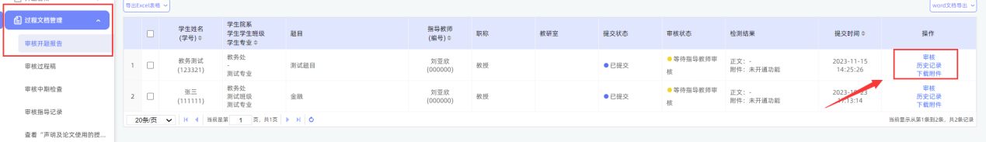

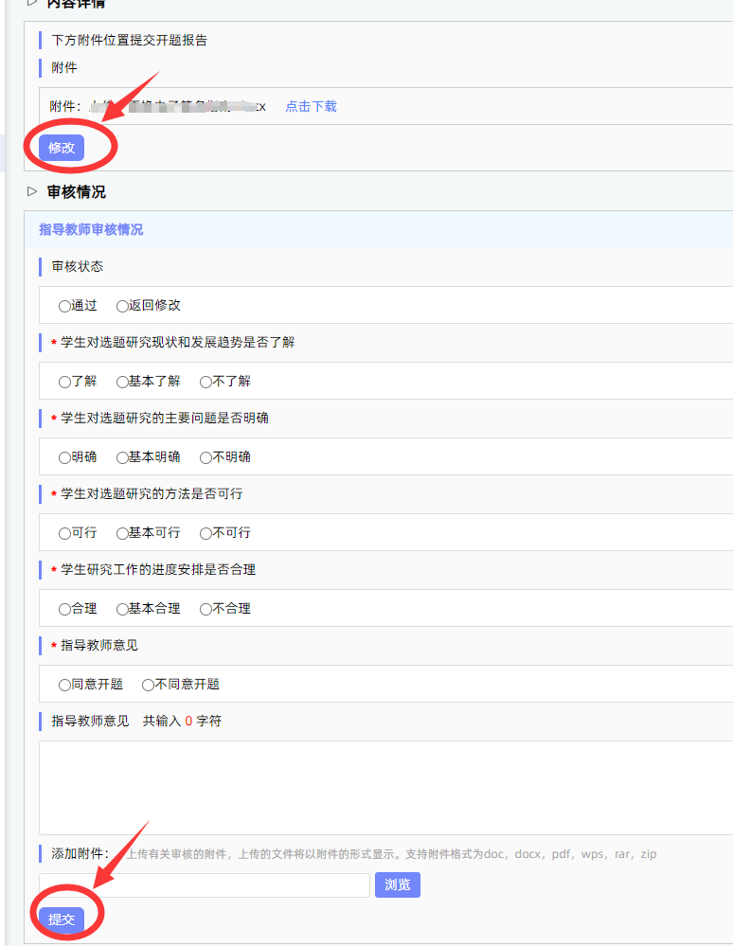

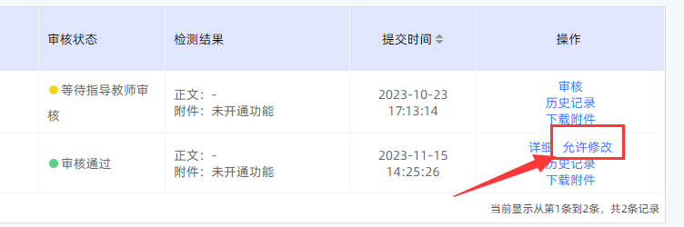

## 2、审核中期检查

**指导教师在“过程文档管理”页面下的“审核中期检查”模块进行中期检查的审核。（指导教师审核前，学生可直接修改中期检查内容，指导教师审核通过后，需指导教师给予修改权限，学生才可修改）**

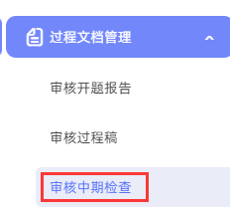 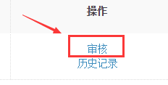

注：中期检查指导教师评价意见不能少于20字。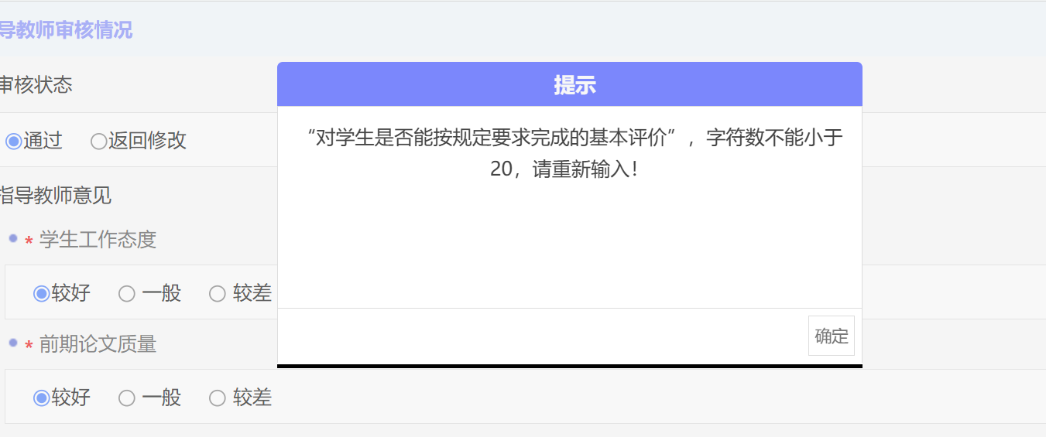

## 3、审核指导记录

（若为教师提交指导记录，则指导记录无需审核）

**学生提交指导记录后，指导教师在“过程文档管理”页面下的“审核指导记录”进行指导记录的审核。点击“历史记录”可以依次查看当前学生所有的指导记录提交情况（在当前页面支持批量审核指导记录且无需填写审核意见），点击“全部详情”可以查看该学生所有指导记录详细内容，点击“详细”可以查看该学生最新提交的一次指导记录内容。**

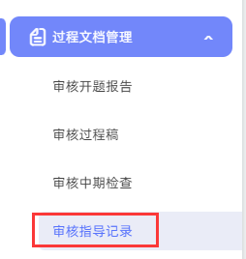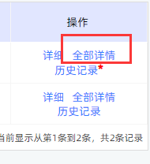 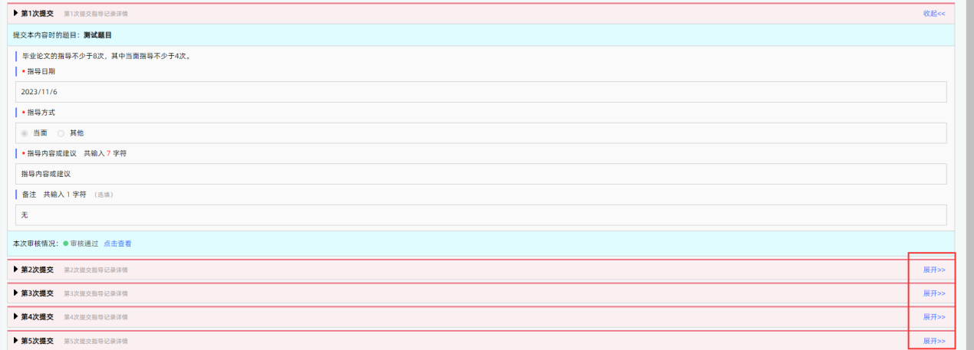

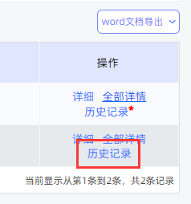 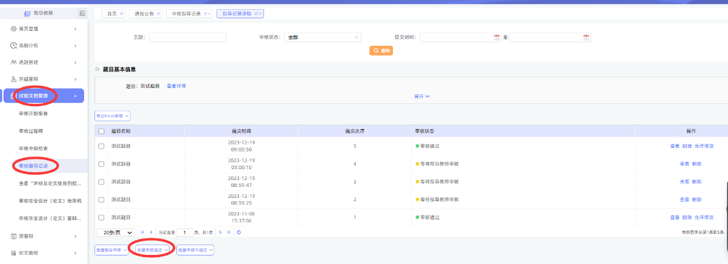

## 4、审核毕业论文过程稿

**指导教师在“过程文档管理”页面下的“审核过程稿”处审核学生过程稿论文，点击“审核”填写相应审核意见。（该版本论文无论指导教师是否审核通过，都可以再次提交新版本，不限制提交总次数。）**

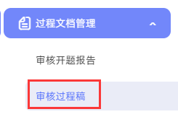

## 5、审核毕业论文检测稿

**指导教师在“过程文档管理”页面下的“审核毕业设计（论文）检测稿”处审核学生论文，点击“审核”填写相应审核意见，“审核通过”后该学生提交的论文自动进入检测程序。“审核不通过”学生修改后可重新提交老师审核。教师点击“历史记录”可查看学生提交的所有论文以及审核情况。审核状态不可逆！！！慎重点击！！！**

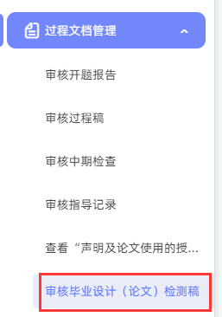

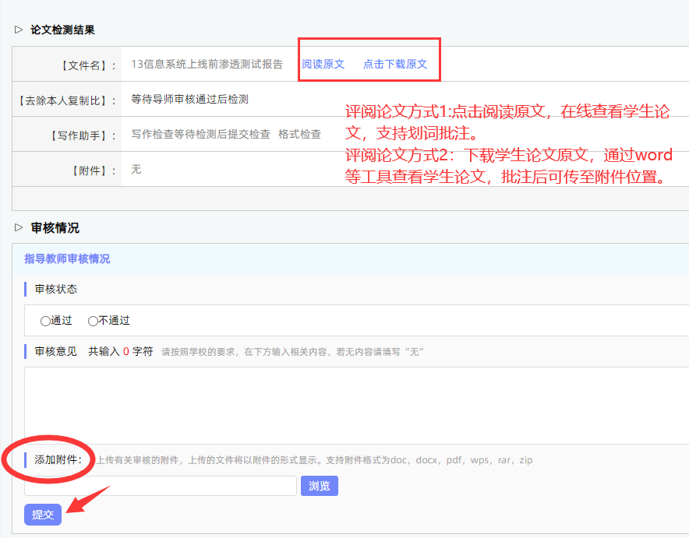

注意：在审核页面下上传了附件（如批注版、学习材料等），须点击“不通过”按钮，待学生重新提交符合要求的文档后再点击“审核通过”按钮。否则毕业论文系统在导出过程文档时会自动将审核通过页面师生上传的附件材料一并导出，对后续存档、抽检工作带来影响。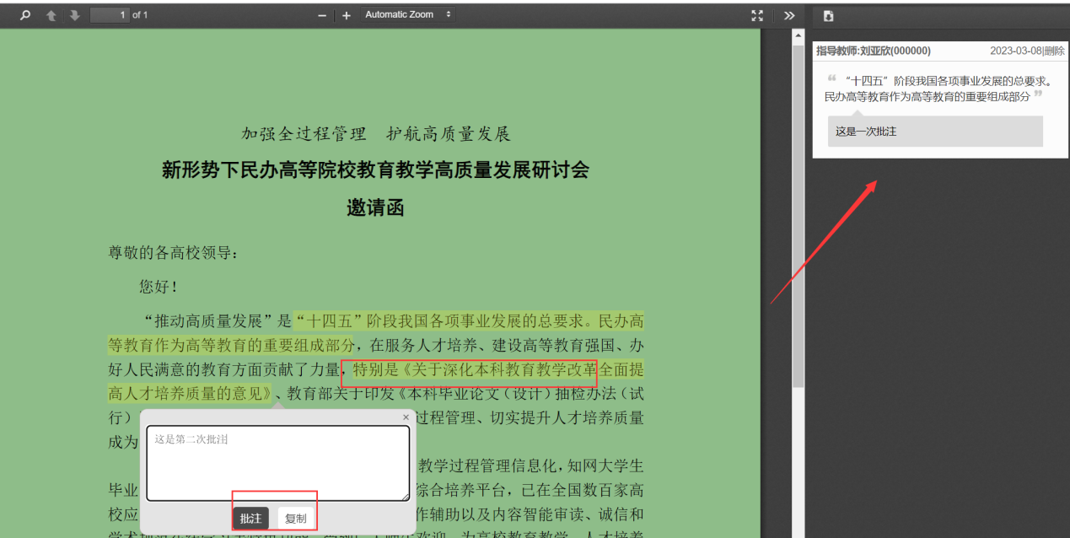

# 四、评审答辩及成绩管理阶段

## 指导教师评阅打分

**指导教师在“评审答辩和成绩管理”页面下的“导师评阅学生”页面点击“查看详情”进行评阅。（后期如需修改审核意见或分数，仍点击“查看详情”进行修改。）**

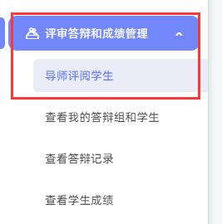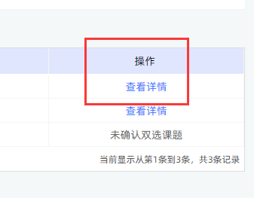

# 五、定稿及导出文档阶段

## 1、指导教师审核定稿

**指导教师在“定稿与抽检信息上传”模块下审核毕业设计（论文）答辩后定稿及抽检信息，点击“审核通过”系统自动查重。审核状态不可逆！！！慎重点击！！！**

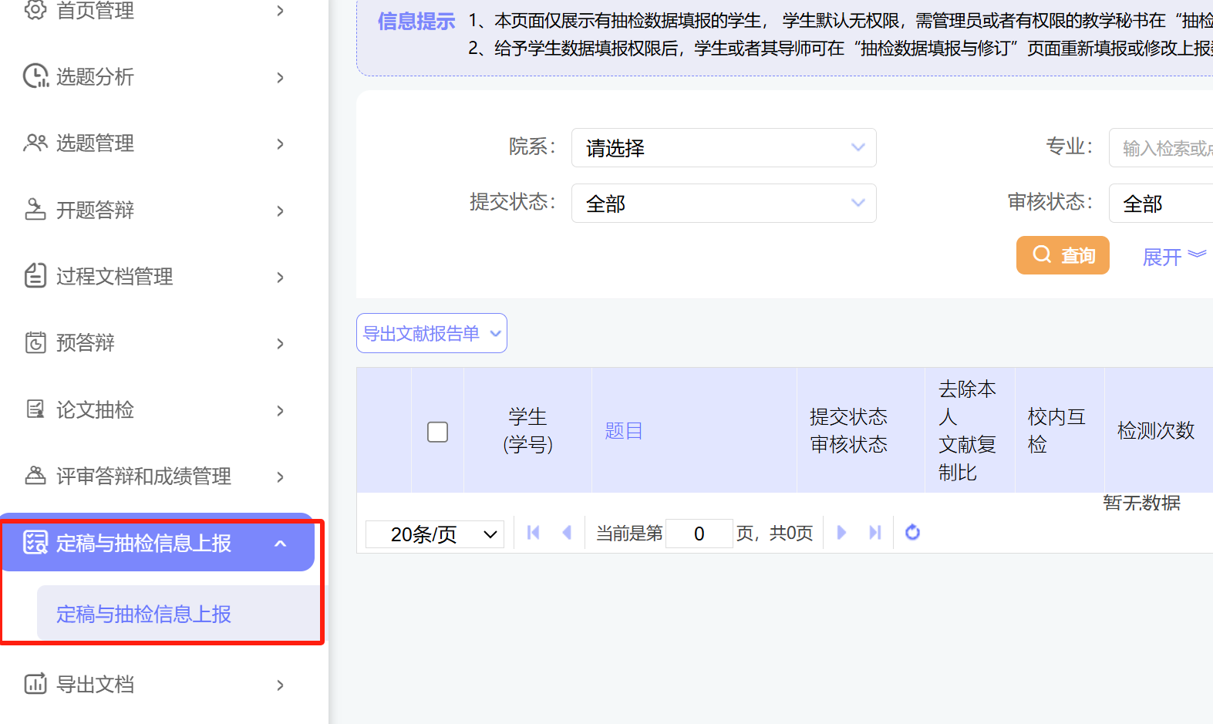

## 2、归档导出

**指导教师在“导出文档”页面下的“统一导出文档”页面进行学生论文过程材料的导出。****先点击“导出选中学生文档”或者“导出全部学生文档”，创建导出任务后耐心等待即可，导出期间可关闭系统不影响导出任务的完成，导出成功后96小时内直接点击“下载文档”进行下载即可。**

